23/2015. (XI.26.) önkormányzati rendelet 2. melléklete

ALÁTÁMASZTÓ MUNKARÉSZEK

A módosítások leírása

Velence Város Önkormányzata a Fehér Vártervező Kft. jelen terve alapján a településszerkezeti terv módosítását is érintőhelyi építési szabályzat és szabályozási terv módosítását készíti el az alábbiakra vonatkozóan.
A jelű módosítás:
Rajzi feldolgozásból eredő hiba javítása. A településszerkezeti tervben a tóparti üdülőházas tömb terület-felhasználási kategóriája kertvárosi lakóterületre változik.
A 2001-ben elfogadott és 2012. nyaráig hatályban levő településszerkezeti terv és szabályozási terv a terület-felhasználást kertvárosias lakóterületként határozta meg. A hatályos terv digitális feldolgozása során történt hiba következtében került üdülőterületbe a tömb, melyre az ingatlantulajdonosok hívták fel az önkormányzat figyelmét a felülvizsgálat elfogadását követően. Jelen módosítással a hiba javítása történik.
B, C, D, E jelű módosítások:
Velence Város Képviselőtestülete helyi értékvédelmi rendelet megalkotását határozta el. A helyi rendelet-tervezetet és az önkormányzat által módosított örökségvédelmi hatástanulmányt megküldte a jegyző az örökségvédelemért, a környezetvédelemért, természetvédelemért és a tájvédelemért felelős államigazgatási szerveknek.
A településszerkezeti tervet és a szabályozási tervet a helyi értékvédelmi rendeletben foglaltaknak megfelelően javítani szükséges a helyi rendeletek összhangjának megteremtése érdekében.
Az örökségvédelemért felelős államigazgatási szerv véleménye alapján a helyi értékvédelmi rendeletet (így a településrendezési tervet is) ki kell egészíteni az alábbi egyedileg védett műemlékek felsorolásával és azok rajzi ábrázolásával
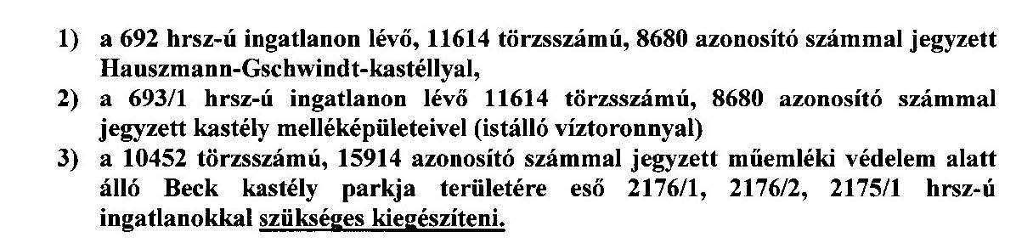

Fentiek értelmében a tervlapokon az alábbi változtatások szükségesek:
B jelű módosítás:
A Hauszmann-Gschwindt-kastély és a kastély melléképületeinek ábrázolása műemlékként.
C jelű módosítás:
A Beck kastély park műemléki védettségének feltüntetése
D jelű módosítás:
Katolikus és református temető területének helyi értékvédelmi területként jelölése (gesztenyefák)
E jelű módosítás
Gesztenyesor utca védett fasor feltüntetése a terven helyi értékvédelmi területként.

F jelű módosítás:
A Kápolnásnyék felé vezetőút mellett, É-D-i irányban húzódó Gurjal-völgy a vízjárta területek klasszikus példája a zsombékos-sásos patakvölggyel, a kisebb fűz-és nyárfoltokkal és a völgy közepén kanyargó kis patakkal. A terület értékét növeli a környék rendezett, kistáblás mezőgazdasági területeinek, valamint a környezőerdőknek megnyugtató látványa.
A védett területen belül van az évek óta felhagyott szilárdhulladék gyűjtőtelep, melynek rekultivációja megtörtént. Helyén komposztáló telep létesült, a település zöldhulladékának hasznosítására. A Gurjal-völgy komposztáló teleptől dél-keletre eső szakaszán a tulajdonos a meglevő mezőgazdasági hasznosítású területen levő épületek felújítását, újjáépítését tervezi, melyet a jelenlegi véderdő övezeti besorolás nem tesz lehetővé.
A Gurjal-völgy területe része az országos ökológiai hálózatnak, Fejér Megye Területendezési Terve (FmTrT) ökológiai folyosóként cizellálja. A tervezési terület az ökológiai folyosó területétől dél-keletre esik, annak nem része.
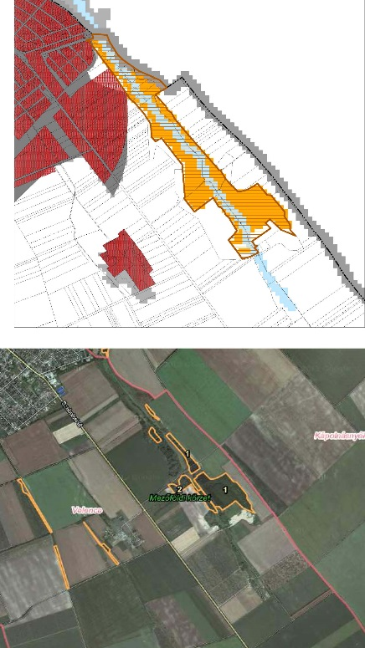 erdőként nyilvántartott és üzemtervezett erdők (forrás:erdoterkep.mgszh.gov.hu)
A hatályos településrendezési eszközökben szereplő erdő terület-felhasználás az erdészeti nyilvántartás szerint sem indokolt.
Fentiek alapján a terület mezőgazdasági terület-felhasználása, általános mezőgazdasági övezetbe történő átsorolása lehetséges, magasabb rendű jogszabályok azt nem tiltják.
G jelű módosítás:
Hibajavítás. A terv utolsó felülvizsgálata során nem lett figyelembe véve a Velence Város Képviselő-testületének 15/2008.(V.28.) sz. rendelete a többször módosított 16/2001.(VI.25.) sz. önk. rendelettel elfogadott Helyi Építési Szabályzat módosításáról, a Juventus hotel tulajdonos kéri a 4510/31 hrsz-ú ingatlanra vonatkozóan az eredeti állapot helyreállítást. Miután a felülvizsgálat során a településen az egyes építési övezetek elnevezése és számozása is változott, a módosítás kapcsán új övezet kerül meghatározásra az eredeti rendelet szerinti övezeti mutatókkal. Üü-1 övezet helyett Üü-5 jelű építési övezetbe soroltuk át a területet, a 2008-as építési előírásoknak megfelelő tartalommal. A dél-keleti telekhatáron pótlásra kerül a hiányzó övezethatár.
H jelű módosítás:
Hibajavítás. A hatályos HÉSZ és a szabályozási terv összhangba kerül a módosítás során az Lke-4 építési övezetre vonatkozóan. A kialakult állapotnak és a szabályozási tervnek megfelelően az Lke-4 építési övezetek tekintetében a HÉSZ előírásaiban a beépítési százalék 20%-ról 30%-ra változik. A szabályozási terven ábrázolt 4 db Lke-4 jelű övezet közül 1 db (a jóváhagyandó munkarészek között szerepeltetett kivágaton látható) építési övezet változik, a többi Lke-4 építész övezet mutatói változatlanul maradnak a módosítás kapcsán a szabályozási tervben.
I jelű módosítás:
Hibajavítás. A módosítás kapcsán a szabályozási tervben a kilátó (K-ki) építési övezeti jelében szereplő maximális építménymagasság értéke a HÉSZ K-ki övezetre vonatkozó előírásaival összhangban 6,0 m-re változik.
J jelű módosítás:
A településközponti vegyes területeken a hatályos terv minden építési övezetben lehetővé teszi üzemanyagtöltő és parkolóház építését. A felülvizsgálat előtti helyi építési szabályzat a Velencei-tó partján levő településközponti vegyes terület-felhasználás esetén ezt nem tette lehetővé. Az önkormányzat szeretné ismét korlátozni e tekintetben a tóparti, turisztikai szempontból frekventált helyeket. Ennek megfelelően a szabályozási terven *-al jelölt építési övezetekben nem építhető üzemanyagtöltő és parkolóház, míg a **-al jelölt építési övezetben üzemanyagtöltő nem építhető.
Ennek megfelelően a HÉSZ is módosul.
K jelű módosítás:
a 4509/2 hrsz-ú ingatlanra vonatkozóan a SZ-2/ M1 jelű szabályozási tervlapon – egy korábban kiadott építési engedély miatt – egyedi építési hely kijelölést tartalmaz a szabályozási terv. Miután az ingatlant érintően tulajdonos váltás történt, az új tulajdonos hasznosítási szándéka eltér az engedéllyel rendelkező tevékenységtől, ezért az építési hely törlését kérte. Az önkormányzat képviselő-testülete egyetértett az építési hely törlésével.
A 4509/1 hrsz-ú önkormányzati tulajdonú területet jelenleg is közlekedési területként használják, azonban a hatályos terven településközponti vegyes építési övezet részeként szerepelt. A terület közterületté nyilvánítása jelenleg folyamatban van, ennek megfelelő a módosítás közlekedési területként.
L jelű módosítás:
Hibajavítás. A hatályos HÉSZ és szabályozási terv nem azonos beépítési feltételeket tartalmaznak a fedvényterven jelölt összhangba kerül a módosítás során. A kialakult állapotnak és a szabályozási tervnek megfelelően az Lke-3 építési övezetek tekintetében a HÉSZ előírásaiban a beépítési mód oldalhatáron álló beépítésről szabadon-álló beépítési módra változik. A szabályozási terv a módosítás során nem változik.
M jelű módosítás
Az önkormányzat döntése értelmében a 690-686/2 hrsz-ú ingatlanokat magába foglaló kertvárosias lakótömbben a kialakítható legkisebb telekterületet 550 m2-ben kell meghatározni. Ennek érdekében a tömbre vonatkozóan az Lke-18 jelű építési övezet helyett új, Lke-21 jelű építési övezet kerül meghatározásra. Az övezetben a megengedett legnagyobb beépíthetőség 30 %, az elhelyezhető építmények építménymagassága 6,0 m marad. Kizárólag a kialakítható telek területe csökken, miután a tömb északi oldalán már korábban kialakultak ilyen méretű ingatlanok.

Tervi előzmények
A képviselőtestület 156/2012. (VI.18.) számú határozatával fogadta el a településszerkezeti tervet, és 19/2012.(VI.19.) számú rendelettel fogadta el a helyi építési szabályzatot.
A rendelet mellékletét képező SZT-1 és SZT-2 jelű szabályozási tervet szükséges módosítani. Az önkormányzat fedvényterv készítésével, határozat-, és rendeletmódosítással változtat a hatályos településrendezési eszközökön.
Az egyéb alátámasztó munkarészek csak az eltelt időszakra és a terv által megkövetelt részletességre figyelemmel készülnek.

Tájrendezés:
A tájrendezés tekintetében a tervezett módosítások nem jelentenek változtatást, mivel azok a beépítésre szánt területet érintik, a tájképet és a településképet jelentősen megváltoztató hatással nem járnak.
A F jelű módosítás a jelenlegi tájhasználatnak megfelelő övezeti besorolást tartalmazza, a hatályos terv szerinti véderdő létesítése a területen nem indokolt.

Közlekedés:
A tervezett változtatások a település közlekedési rendszerében változás nem jelentenek, a 2012. évben elfogadott terv közlekedési alátámasztó munkarészei kiegészítése nem szükséges.
Környezetvédelem:
A tervezett változtatások környezetvédelmi hatása nincs, ezért a 2012. évben elfogadott terv környezetvédelmi alátámasztó munkarészének kiegészítése nem szükséges.

Közművesítés:
A tervezett módosítások a település közművesítése tekintetében változtatást nem igényelnek, ezért a 2012. évben elfogadott terv közművesítési alátámasztó munkarészének kiegészítése nem szükséges.

Hírközlés:
A tervezett változtatások a település hírközlésére vonatkozó hatása nincs, ezért a 2012. évben elfogadott terv hírközlési alátámasztó munkarészének kiegészítése nem szükséges.

A területrendezési terv(ek) és a településszerkezeti terv összhangjának igazolása
A terveknek összhangban kell lenni a jogszabályi hierarchiában magasabb rendű jogszabályokkal, tervekkel (többször módosított, az Országos Területrendezési Tervről szóló 2003. évi XXVI. törvény - továbbiakban: OTrT -és Fejér Megye Önkormányzata Közgyűlésének 1/2009. (II.13.) önkormányzati rendelete Fejér Megye Területrendezési Tervéről).
A módosítás során településszerkezeti változás történik, ezért az OTÉK 3. §. (3) bekezdés 6. pontja szerinti területrendezési tervek és a településszerkezeti terv összhangját igazolni szükséges.
Fejér megye Területrendezési tervét 1/2009.(II.13.) számú rendeletével fogadta el a megyei önkormányzat.
A megye szerkezeti terve szerint Velence települése térséggel, mezőgazdasági és vízgazdálkodási térséggel érintett.
A település közigazgatási területét érinti az M7 autópálya, a 7. számú főút települést elkerülő szakasza, 8119 és 6207 jelű térségi jelentőségű mellékút, tervezett nagysebességű vasútvonal, országos törzshálózati vasútvonal, személyforgalmi kikötő, 7.A és 7.B jelű országos kerékpárút törzshálózat, térségi kerékpárút, nemzetközi és hazai szénhidrogén szállító vezeték, térségi szénhidrogén szállító vezeték, gázfogadó állomás.
A tervezett változtatások a megyei terv térségi terület-felhasználására és övezeteire nem jelentenek változást, ezért a 2012. évben elfogadott terv alátámasztó munkarészének kiegészítése nem szükséges.

Biológiai aktivitás érték számítás
A tervezett módosítás során újonnan beépítésre szánt terület kijelölése nem történik, ezért biológiai aktivitás érték számításra az épített környezet alakításáról és védelméről szóló 1997. évi LXXVIII. törvény 8. § (2) bekezdés b) pontja értelmében nem volt szükség.
„Fogalommagyarázat:

1. Építménymagasság („H”): az építmény valamennyi, a telek beépítettsége meghatározásánál figyelembe veendő építmény kontúrvonalára állított függőleges felületre vetített homlokzati vetületi-felület összegének (F) valamennyi, e vetületi-felület vízszintesen mért hosszának összegével (1) való osztásából (F/L) eredő érték.
Az építménymagasság megállapítása során:
a) az egyes homlokzati vetületi-felületeket az adott felületi síknak és a legfelső teljes építményszint záró szerkezetének felső síkjának metszésvonala vagy érintővonala és a síknak a rendezett tereppel való metszésvonala közötti magassággal kell megállapítani, legfeljebb 6,0 m magasságú két oromfal kivételével, amelyek nem az építmény hosszoldalán állnak,
b) az egyes homlokzatfelületekhez hozzá kell számítani - a kémény, a tetőszerelvények, a 0,5 m²-t meg nem haladó felületű padlásvilágító ablak és az 1,0 m2-t meg nem haladó felületű reklámhordozók kivételével - mindazoknak az építményrészeknek (attikafal, torony, kupola, tető, tetőrész vagy egyéb építményrész) a felületét, amelyek az a) pont szerinti metszésvonalra vagy érintővonalra az építmény irányában emelkedő 45° alatt vont sík fölé emelkednek, ezen építményrészeknek az illető homlokzat felületi síkjára ugyancsak 45° alatt vont - az előzővel párhuzamos - síkkal történő vetítéssel meghatározott magasságával,
c) a négy oldalról körülhatárolt légakna, légudvar, belső udvar homlokzatfelületeit, valamint a loggiák belső oldalfelületeit és azok vízszintesen mért hosszait figyelmen kívül kell hagyni,
d) az egy telken álló több épület magasságát külön-külön kell figyelembe venni.
Az épület egy homlokzatának magasságát a hozzá tartozó F/L érték alapján kell megállapítani.”

